Спецификация
Рекламная полиграфическая продукция для АКБ «Капиталбанк»

Технические характеристики издания | Образец | Цена за количества 200 шт. с НДС | Цена за количества 500 шт. с НДС | Цена за количества 1000 шт. с НДС | Цена за количества 1500 шт. с НДС | Срок изготовление
Кардхолдер:  материал: кожа  цвет: чёрный  особенности: 3 отделения для карт  размер: 10,3 см х 7 см х 0,2 см | 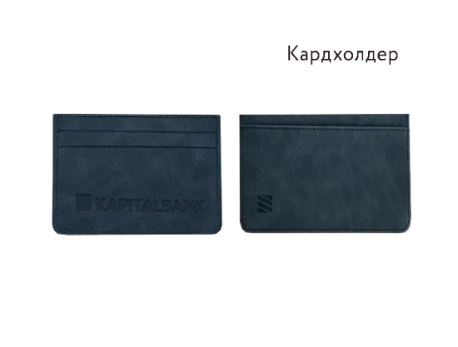
Клатч  материал: кожа  цвет: чёрный  В сложенном виде размер: 19х11 | 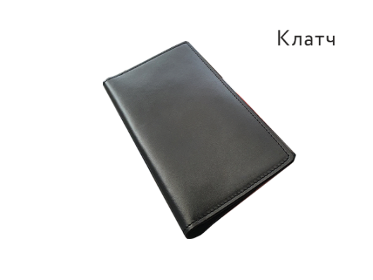
Ручка “GALANT” Senator  материал: металл хромированный  корпус: металл лакированный  цвет: чёрный  стержень: Senator magic flow G2  особенности: ширина штриха 1,0  паста: синяя  размер: 10 мм х 138 мм  Метод нанесения: УФ | 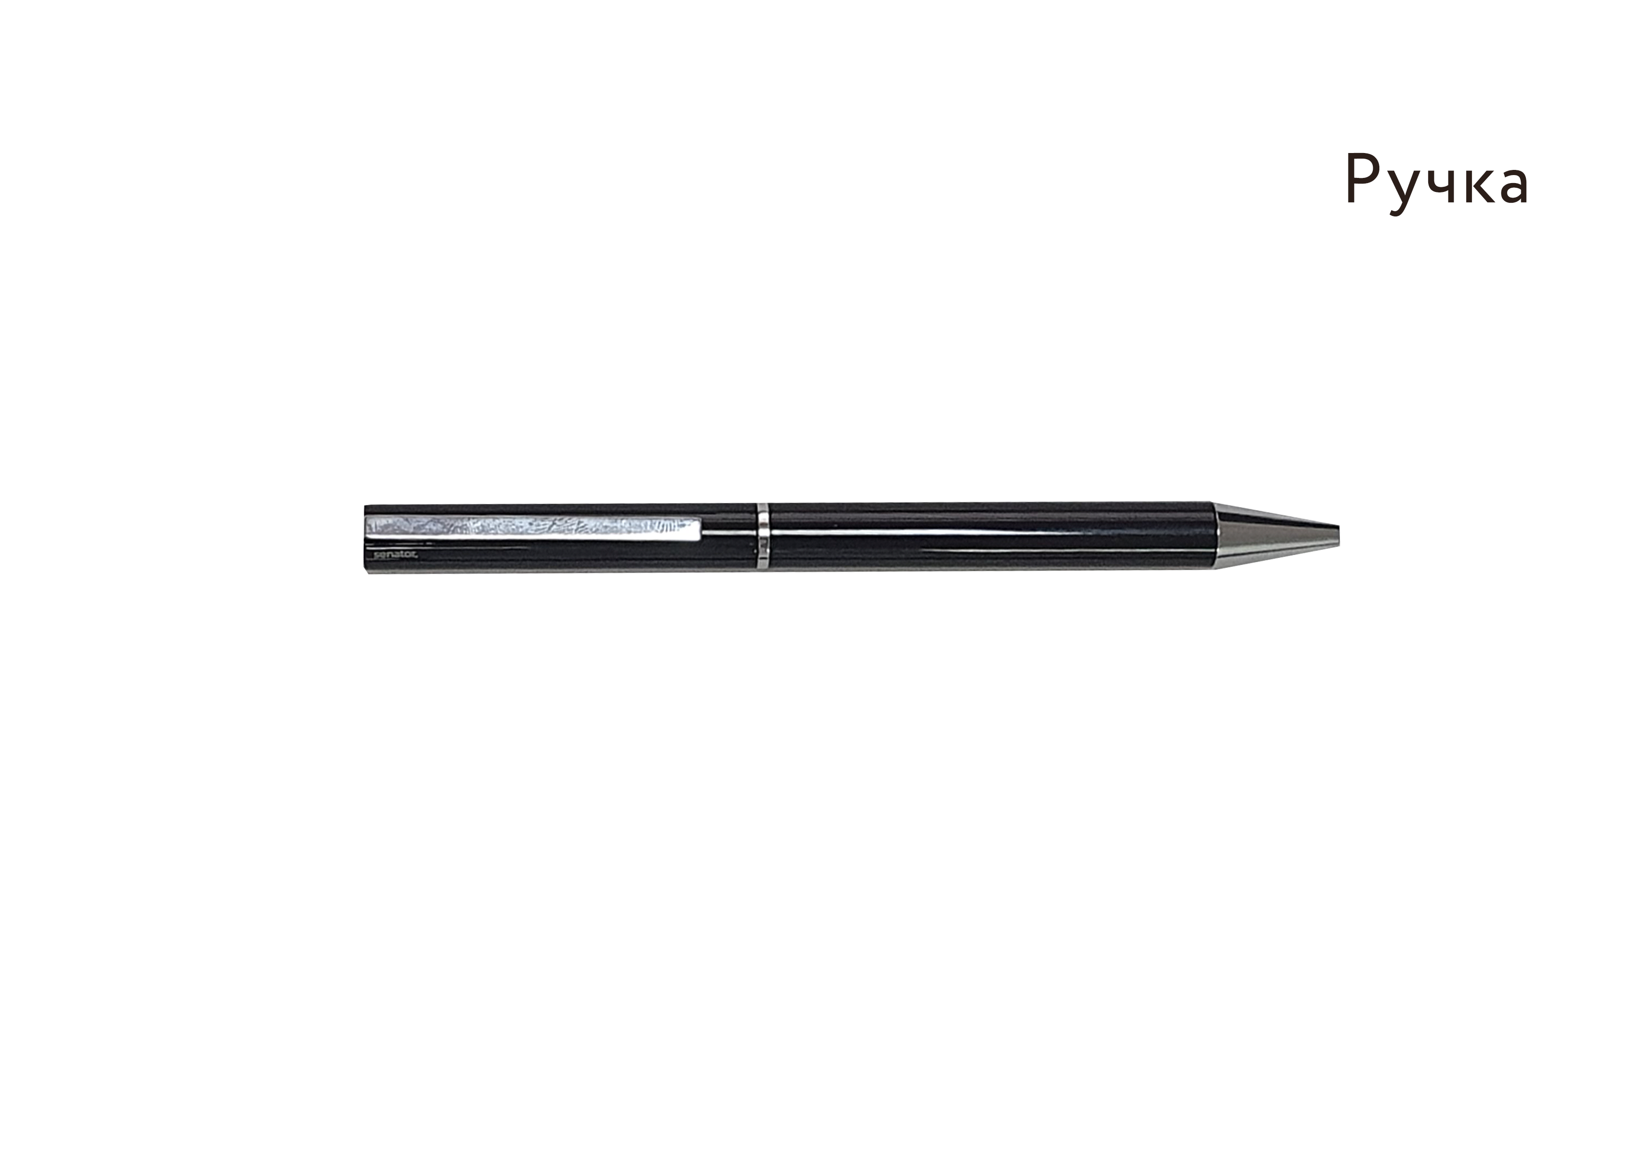
Зонт в упаковке с чехлом.  механизм: автомат  особенности: чехол кожзаменитель  диаметр купола: 100 см  спицы: фибергласс, 9 шт.  длина в сложенном виде: 33 см  число сложений: 3  материал купола: полиэстер  материал каркаса: алюминий, сталь  ручка: пластик, прямая  упаковка картонная  Метод нанесения: УФ, тампопечать, тиснение | 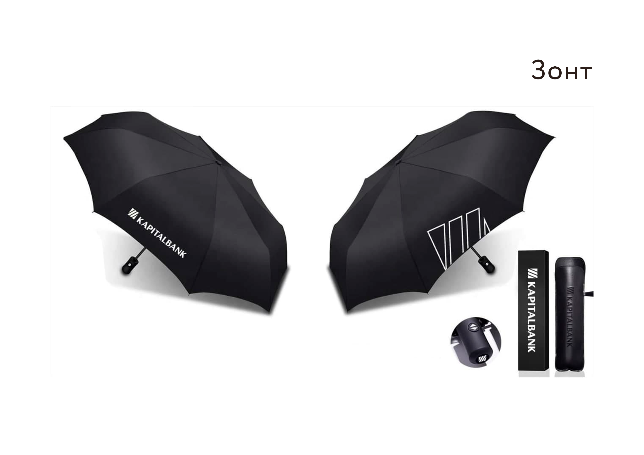
Подарочная коробка:  Футляр для подарочного набора  материал: натуральная кожа  корпус: картон  цвет: чёрный  размер: 40 см х 30 х 8 см  особенности: крышка магнитная  отделения: 4 отделений из поролона | 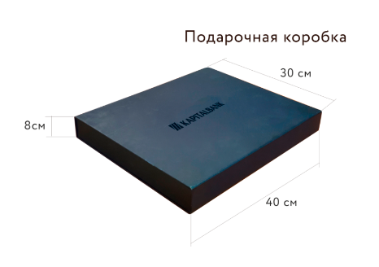
Подарочный пакет:  Из картона, с ручками и поддоном  материал: картон дизайнерский  цвет: чёрный  размер: 33 см х 55 х 12см  ручка: широкая лента атласная | 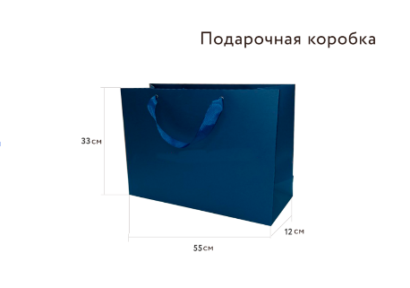
Ежедневник:  Ф. А5, мягкий переплет, застежка-кнопка, 320 страниц. Первые страницы с символикой банка (инфоблок -12 страниц). Остальные страницы стандартные. Бумага на блок 80 грамм, печать листов в линейку, нанесение лого на обложку методом тиснения. | 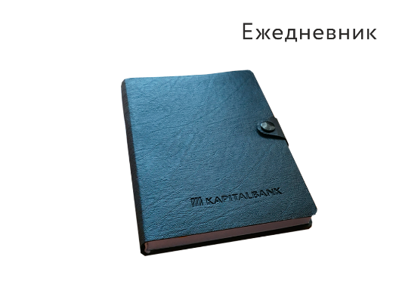
Блокнот:  Ф. А5, 40 листов, с логотипом, матовая ламинация, выборочный лак обложки, пружинка сбоку.  Обложка 250 гр. картон 4+0  Внутри 80 гр. офсентная 2+0 | 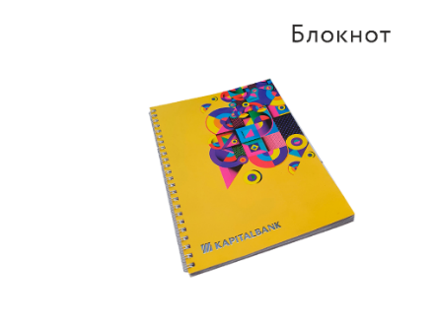
Настольный календарь:  Размер основы 22*19 см, основа переплетный картон, печать 4+0  Размер перекидных листов 22*16 см, печать 4+4, бумага мел. 200 гр. Сборка на металлическую пружину | 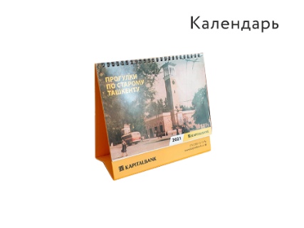

*Примечание: Подготовить коммерческие предложения на количества 200 шт., 500 шт., 1000 шт., 1500 шт. по каждому из наименований
-дизайн и цветовая гамма будут предоставлены при размещении заказа и количества могут изменяться.

